**Desarrollo de una estación agro-meteorológica automática remota para el levantamiento de información climática**

**Geremy Novoa 1; Kevin Toapanta 2; Erika Silva 3; Jorge Yaulema 4**

1, Tecnológico Universitario Vida Nueva – Campus Norte – Carrera de Tecnología Superior en Electromecánica, Quito – Ecuador

2 Tecnológico Universitario Vida Nueva – Campus Norte – Carrera de Tecnología Superior en Desarrollo de Software, Quito – Ecuador

3 Tecnológico Universitario Vida Nueva – Campus Norte – Carrera de Tecnología Superior en Mecánica Industrial, Quito – Ecuador

4 Escuela Politécnica del Chimborazo - Facultad de Ciencias – Carrera de Bioquímica y Farmacia, Riobamba – Ecuador

**Resumen:** El objetivo del proyecto es optimizar la recolección y transmisión de información meteorológica, facilitando así la visualización en tiempo real y la generación de datos históricos para intervenir en las decisiones sobre el uso de los recursos naturales que pueden ofrecer los terrenos agrícolas en la cuenca del río Pisco. Hay una gran cantidad de estaciones meteorológicas en el mercado, muchas de ellas de producción cerrada, con limitaciones en cuanto a software y hardware, cuyo inconveniente es que limita la instalación de cierto tipo de nuevos sensores y software para obtener una licencia. . El proyecto se desarrolló con el objetivo de crear una estación agrometeorológica con características similares a las estaciones convencionales, diferenciando su funcionamiento en cuanto al uso de fuentes abiertas, reduciendo así significativamente los costos. Gracias a la cobertura de la red GPRS (General Packet Radio Service), los datos se pueden transferir de forma remota a la aplicación en el servicio de la nube, lo que permite administrar la información y almacenar las lecturas durante un período de tiempo determinado para la estación agrometeorológica. Con datos puramente analógicos, la tasa de error puede aumentar significativamente, por lo que es importante incluir un sistema de alarma si estos valores superan ciertos parámetros o si se pierde la energía de los paneles solares o la energía de la batería.

**Palabras clave:** Estación Meteorológica, Servicio en la Nube, GPRS, Datalogger, Panel Solar.

***Development of a remote automatic agro-meteorological station for the collection of climate information***

Abstract: The objective of the project is to optimize the collection and transmission of meteorological information, thus facilitating the visualization in real time and the generation of historical data to intervene in decisions about the use of natural resources that agricultural land in the basin can offer. of the Pisco river. There are a large number of weather stations on the market, many of them closed production, with limitations in terms of software and hardware, the drawback of which is that it limits the installation of certain types of new sensors and software to obtain a license. . The project was developed with the objective of creating an agrometeorological station with characteristics similar to conventional stations, differentiating its operation in terms of the use of open sources, thus significantly reducing costs. Thanks to the coverage of the GPRS (General Packet Radio Service) network, the data can be transferred remotely to the application in the cloud service, which allows to manage the information and store the readings for a certain period of time to the agrometeorological station. With purely analog data, the error rate can increase significantly, so it is important to include an alarm system if these values ​​exceed certain parameters or if power from solar panels or battery power is lost.

**Keywords:** Weather Station, Cloud Service, GPRS, Datalogger, Solar Panel.

1. **INTRODUCCIÓN**

Actualmente, existen 3 estaciones meteorológicas semiprofesionales en la cuenca del río Pisque, y los datos son recolectados y descargados manualmente una vez al mes y administrados por el Laboratorio de Sistemas de Información Geográfica (SIG) del Centro de Apoyo de la Universidad Politécnica Salesiana de Cayamba. Por lo tanto, en esta área es muy importante desarrollar una estación meteorológica agrícola automática remota para el sector productivo, los datos recolectados se envían a Internet a través de la red GPRS, la estación es de código abierto y se puede mejorar en cuanto a diseño y programación., así el sistema de información geográfica profesional tiene acceso en tiempo real a los datos para que las personas analicen y formulen planes tecnológicos de cultivo y optimicen los recursos naturales para la agricultura. El proyecto se divide en cuatro capítulos para lograr los objetivos planteados.

1. **METODOLOGÍA**

Para este proyecto se usa la metodología en cascada recibe su nombre de la ubicación de sus fases de desarrollo, que parecen ir en cascada "a través de la gravedad" a las siguientes fases, esta metodología ordena estrictamente las distintas etapas del proceso de desarrollo de proyectos de hardware y software, por lo que el inicio de cada etapa debe esperar a la finalización de la etapa anterior.

**2.1. Planificación**

En la primera etapa se recopila información sobre los antecedentes del proyecto, formulación del problema, posibles soluciones, objetivos, alcance y beneficiarios. Después se desarrolla un marco conceptual que aborda la definición de estaciones meteorológicas agrícolas, variables medidas y desempeño de sensores, así como el uso y generación de alarmas en servicios en la nube.

**2.2. Diseño**

En esta etapa se diseña e implementa, haciendo referencia a las características de las estaciones meteorológicas comerciales y los requerimientos de los profesionales del laboratorio SIG para determinar las características de la estructura mecánica del sensor, sistema de potencia, sistema electrónico, sistema de comunicación e instrumentación. , el diagrama de flujo explica el comportamiento del sistema, el desarrollo de la aplicación en el servicio de la nube, la configuración de alertas y el desarrollo de las páginas web utilizadas para finalmente mostrar los datos.

**2.3. Evaluación**

Finalmente, el prototipo se somete a pruebas realizando la instalación final evaluando la funcionalidad del sitio web, la generación de informes y el almacenamiento de datos en el registrador de datos, el análisis de optimización del tiempo y el consumo de datos móviles, las pruebas de precisión de datos, cálculo de errores absolutos y porcentuales y conclusiones.

1. **RESULTADOS Y DISCUSIÓN**

**3.1 Estación Meteorológica Automática EMA**

Una estación meteorológica automática (EMA) usa un dispositivo electrónico llamado datalogger donde ingresa la señal digital o analógica de los sensores, los que obtienen datos de medidas meteorológicas a intervalos de tiempos configurables, por ejemplo, lluvia, temperatura, radiación solar, humedad relativa, velocidad y dirección del viento, presión atmosférica, etc.

Estos datos son procesados y transmitidos a una memoria o a un sistema de comunicación, estas funcionan de forma autónoma con un sistema de alimentación usando paneles solares (Caluña & Jordán, 2017).

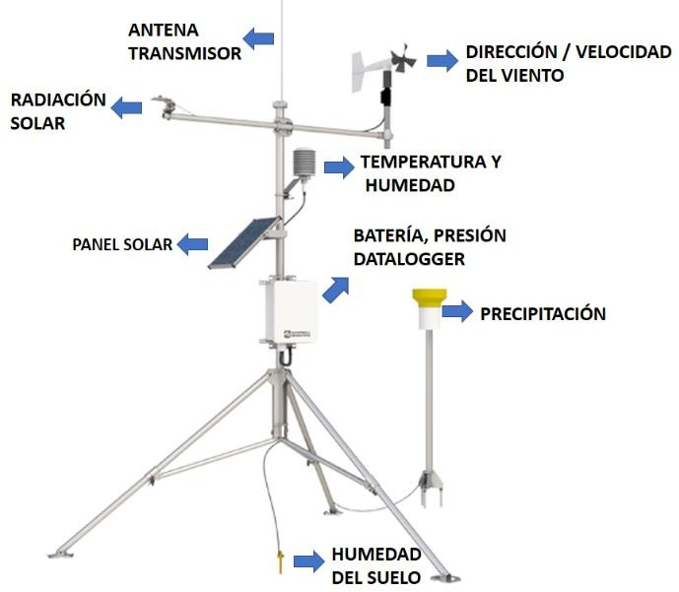**Figura 1.** Partes de una Estación Meteorológica Automática

En la Figura 1 se observan las principales partes de una estación meteorológica automática cuyas principales características es ser portátil y de altura regulable como los sensores, datalogger, panel solar, etc.

**3.2 Requerimientos de la estación agro-meteorológica**

Basados en las características que presentan las estaciones meteorológicas comerciales y en los requerimientos de los profesionales del Laboratorio de Sistemas de Información Geográfica del Centro de Apoyo Cayambe de la Universidad Politécnica Salesiana se definen las características del proyecto:

* Resistente a la intemperie.
* Estructura portátil y desmontable.
* Estructura adaptable para terrenos inclinados.
* Sistema de energía con baterías y panel solar.
* Código abierto que permita cambios y mejoras.
* Transmisión de datos inalámbricos usando la red GPRS.
* Visualización de variables meteorológicas en una página web.

**3.3 Diseño Mecánico**

Para el diseño de la estructura metálica se busca satisfacer los requisitos de funcionamiento descritas anteriormente, la estructura metálica debe ser desmontable, regulable en altura y adaptable para terrenos inclinados y con la posibilidad de ser asegurada en terrenos agrícolas. Para esto se diseña una estructura metálica constituida por seis partes:

* 2 parantes metálicos de 2” de 1,50 metros con bases para asegurar en el terreno.
* 1 parante metálico de 2” de 2,20 metros con bases para asegurar en el terreno con brazo para sensores.
* 2 soportes triangulares metálicos de 2” de 1,20 metros por lado.
* 1 caja eléctrica metálica de 0,40 metros de alto, 0,40 metros de ancho y 0,20 metros profundidad IP 41 con visera de protección contra la lluvia.

Para cumplir con las especificaciones necesarias para la estructura de la estación meteorológica se considera el uso de tubos metálicos de 2” para garantizar su estabilidad debido a que estará ubicada a la intemperie, se realiza el diseño e AutoCAD, en la Figura 2 se observa la estructura terminada con sus dimensiones.

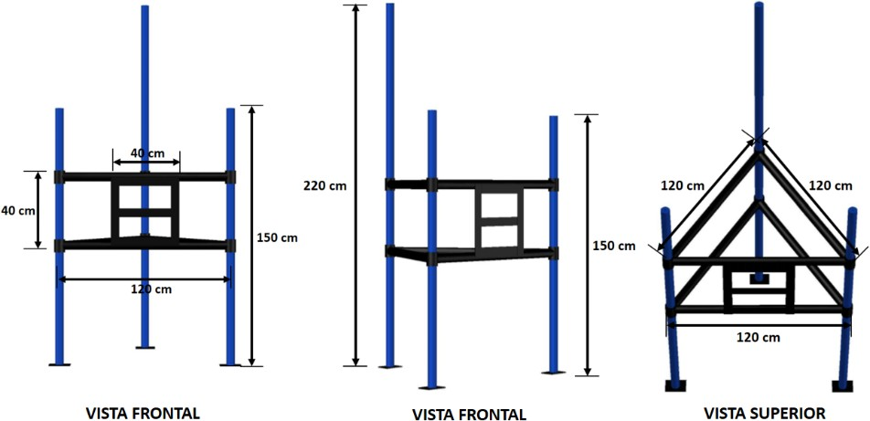

**Figura 2.** Dimensiones y vistas frontal

Para tener una estructura desmontable las partes independientes irán unidas mediante un acoplamiento en los extremos de la estructura de forma triangular donde se insertan los tres parantes, para después regular su altura según las características del terreno agrícola y ajustarlos con tornillos, con esto se logra colocar los instrumentos de medida nivelados.

En la Figura 3 se muestra un escenario de la instalación en un terreno agrícola con un ángulo de inclinación, donde con regular uno o más de los parantes independientes se consigue tener la estructura nivelada.

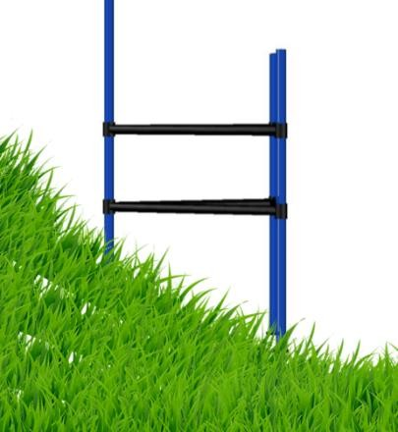

**Figura 3.** Instalación de la estructura metálica en terreno inclinado.

Las partes se realizan con tubos de acero de 2”, en la Figura 4 se observa los parantes con bases para fijación, el soporte triangular desmontado y a su vez fijada a la caja eléctrica con la visera de protección para lluvia, todo recubierto con pintura anticorrosiva brillante para condiciones climáticas adversas. Se fija los parantes en el soporte triangular mediante tornillos verificando que este nivelado, después se instala el segundo soporte con la caja eléctrica y la visera, para finalmente colocar el marco que aloja el panel solar.

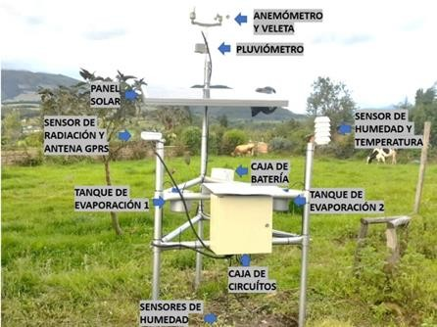**Figura 4.** Instalación final de la estructura con sensores.

**3.4 Diseño eléctrico - electrónico**

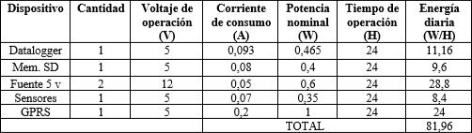Debido a la ubicación del Ecuador respecto a la línea Ecuatorial y las horas de luz solar se requiere que dentro del diseño del sistema de alimentación se considerando la demanda de consumo requerido por cada componente de la estación, por lo que se realiza a continuación el cálculo de la potencia nominal de cada elemento para determinar la energía diaria consumida:

**Tabla 1.** Evaluación de la energía consumida por día

Al sumar los valores de energía diaria consumida de cada dispositivo se puede llegar a determinar la energía total que requiere la estación y de este modo seleccionar los elementos que conforman el diseño fotovoltaico. Una vez conocido el valor de Energía diaria consumida presentado en la Tabla 1 el cual es de 82W/H, se puede determinar finalmente el valor de Energía Total que se requiere acorde a las características de la batería.

Donde:

ET = Energía Total Consumida es el parámetro de consumo total de la carga. Fg= Factor Global de Pérdidas (Rango 0.65 – 0.90)

Pp= Potencia pico del panel solar (100W)

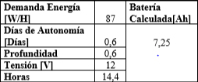Se tomó como factor global de pérdidas 0,9 y los datos ya definidos se obtiene como resultado 𝑁𝑇 = 0.28. El número total de paneles necesarios para la provisión de energía solar es de 0.28 (28%), lo cual demuestra que con una tercera parte de la capacidad del panel cubre el consumo de energía requerido.

**Tabla 2.** Calculo de la capacidad de la batería

**3.4.1 Fuente de Alimentación.**

Para suministrar el voltaje a los componentes de la estación meteorológica se usó el sistema de carga fotovoltaico dimensionado anteriormente, este sistema carga una batería con energía solar mediante el regulador. Para garantizar el voltaje de funcionamiento a 5 V se usó dos convertidores de voltaje DC-DC Buck que trabaja con un voltaje de entrada de 4,5 a 30 V y entrega un voltaje a la salida de 0,8 a 30 V regulable con una corriente máxima de 5 A, la conexión del sistema de alimentación se muestra en la Figura 5.

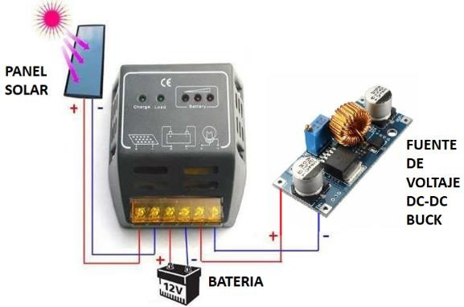**Figura 5.** Conexión de la fuente de alimentación al regulador de carga.

**3.4.2 Programación de datalogger**

Mediante el diagrama de flujo general de la Figura 6 se explica cómo se realizó la programación esta empieza con la definición de librerías y la declaración de variables, configuración de puerto serial y software serial para la comunicación con el módulo SIM 900, se declara los pines donde se conectó los sensores de la estación agro- meteorológica, se inicializa el RTC, se compara el valor de los minutos según la frecuencia de envió de datos necesaria, se lee los datos de los sensores y realiza un promedio que se transmite a la aplicación en el servicio en la nube por la red GPRS para finalmente almacenar los datos en la memoria SD con la fecha y hora obtenida por el reloj de tiempo real.

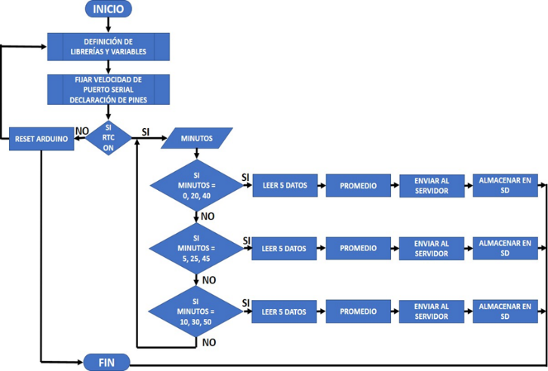

**Figura 6.** Diagrama de flujo del datalogger de la estación agro-meteorológica

* + 1. **Desarrollo de aplicación en un servicio en la nube.**

Para la visualización de las variables agro-meteorológicas se usa la red GPRS como medio de transmisión, en la Figura 7 se muestra el diagrama funcional donde los sensores se conectan al microcontrolador para procesar, promediar y grabar los datos en la memoria micro SD y a la vez enviar los datos al módulo GPRS.

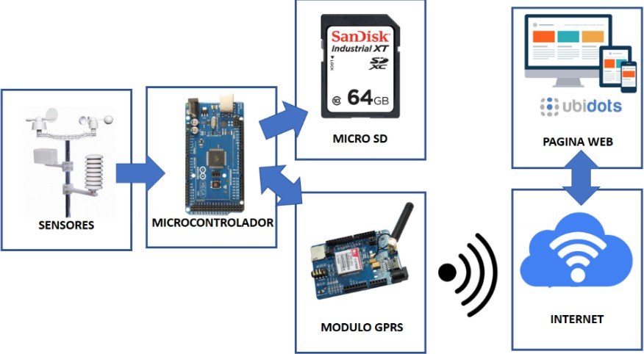

**Figura 7.** Diagrama de bloques funcional para la adquisición y visualización de datos de la estación agro- meteorológica

Este módulo se comunica la API de Ubidots, y permite subir, almacenar y visualizar los datos de los sensores en tiempo real, para finalmente visualizarlos y analizarlos mediante gráficos en una página web. Para realizar la conexión con el servicio en la nube se crea una cuenta con un nombre de usuario y contraseña en la página www.ubidots.com, la cual entrega una llave temporal o TOKEN que se usa para que el dispositivo pueda ingresar al API de Ubidots.

* + 1. **Pruebas**

La página web es realizada para que la información agro-meteorológica de la cuenca del Río Pisque sea fácilmente accesible para todo el público, para acceder a esta información se ingresa a la dirección [www.redmeteorologicaups.com](http://www.redmeteorologicaups.com), como se muestra en la figura 8.

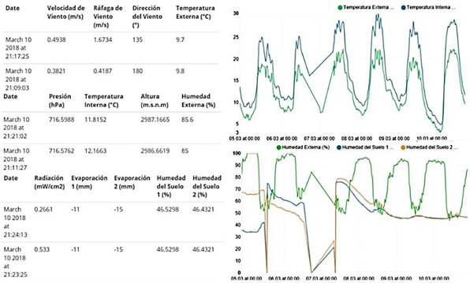

**Figura 8.** Diagrama de bloques funcional para la adquisición y visualización de datos de la estación agro- meteorológica

* Estación Meteorológica: En esta pestaña se muestran las características de la estación agro-meteorológica además de 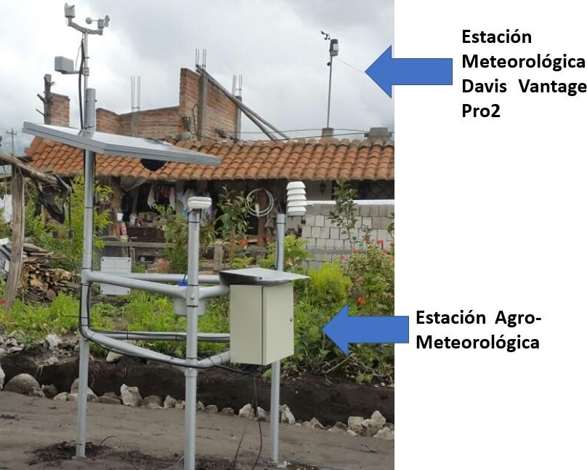fotos relevantes.
* Información: Da información general sobre las estaciones agro- meteorológicas, su funcionamiento y aplicaciones para la agricultura.
* Datos y Gráficas: Se presentan en forma ordenada el histórico de las variables de la estación agro-meteorológica visualizadas en tiempo real y gráficas de estas en función del tiempo como se muestra en la Figura 8.
* Indicadores: En esta pestaña se ubican los valores numéricos relevantes de las variables climáticas y un botón para descargar el manual de uso de la estación agro-meteorológica.
* Contactos: Se indica un formulario para solicitar soporte técnico, así como información de contacto.

Para comprobar el funcionamiento del dispositivo se instaló la estación agro- meteorológica realizada a 8 metros de una estación meteorológica comercial de la marca Davis Vantage Pro2 durante 2 semanas, en la Figura 9 se muestra el lugar donde se realizó las pruebas ubicado en la parroquia Olmedo del cantón Cayambe.

**Figura 9** Lugar donde se realizó las pruebas comparativas.

Para validar los datos adquiridos por la estación agro-meteorológica realizada en este proyecto se comparan datos a diferentes horas del día con un intervalo de 30 minutos, se compara la presión atmosférica, humedad externa, precipitación, temperatura externa, dirección del viento y velocidad del viento, se calcula el error absoluto y el error porcentual en cada medición para finalmente mostrar el promedio del error.

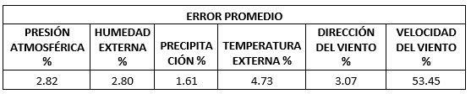**Tabla 3** Error promedio de las variables comparadas.

En la Tabla 3 se observa un error del 53.45 % en la velocidad del viento, debido a presencia de obstáculos que no permitieron la libre circulación del aire y a la diferencia de altura en la que estaban instaladas las estaciones al momento de realizar las pruebas, sin embargo, existe una tendencia similar, pero con menor magnitud.

Considerando que en todo el proceso de recolección de datos existen errores sistemáticos se evidencia que los valores de error porcentual promedio se encuentran en un rango aceptable para los profesionales del Laboratorio de Sistemas de Información Geográfica del centro de apoyo Cayambe de la Universidad Politécnica Salesiana.

1. **CONCLUSIONES**

* Se realizó la automatización de la estación agro-meteorológica con el uso de código abierto, dejando abierta la posibilidad de mejoras en el software y la compatibilidad con nuevos sensores y actuadores ya que el sistema de alimentación fotovoltaico está sobredimensionado.
* Se comprobó que se puede usar la red GPRS en la parroquia de Olmedo, sitio donde se realizó las pruebas y calibración de sensores y en la comunidad de Paquiestancia de la parroquia Ayora del cantón Cayambe lugar elegido para su instalación final ya que existe cobertura de las operadoras CNT y Claro.
* Los errores calculados entre la estación meteorológica implementada y la comercial tuvieron un promedio de 3% excepto la de velocidad del viento, debido a que las estaciones se encontraban en diferente altura lo que provocó túneles de viento que alteró los valores en la estación meteorológica implementada.
* Al contar la estación agro-meteorológica con un panel solar de 100 W que provee la energía necesaria para cargar la batería, la misma que proporciona aproximadamente 15 horas de funcionamiento ininterrumpido, lo que garantiza su autonomía.
* El servicio en la nube Ubidots permite configurar alertas mediante mensajes de texto, correo electrónico o mensajes a la aplicación de mensajería móvil Telegram cuando una variable excede o disminuye de un rango establecido, en este caso se configuró una alerta cuando el nivel de agua en los tanques de evaporación baje, lo que indica a los usuarios la necesidad de llenar los mismos antes que el sensor deje de funcionar.

1. **BIBLIOGRAFIA**

* Aguirre, T., & Suárez, R. (2017). Diseño de una Red de Telemetría para las Estaciones Meteorológicas de la Universidad Politécnica Salesiana en la cuenca del Río Pisque. Quito: Universidad Politécnica Salesiana.
* Caluña, A., & Jordán, A. (2017). Diseño e implementación de un sistema de monitoreo climatico via gprs y automatizacion de la calibracion del anillo del piranómetro en la estación meteorológica-Espoch. Riobamba: ESPOCH.
* Dirección Técnica de Vinculación con la Colectividad Centro de Investigación de la Leche. (2015). Documento de caracterización de la cuenca del Río Pisque en el proyecto "Determinación de la eficiencia del uso del agua en cultivo de pastos con sistemas comunitarios del margen izquierdo de la cuenca del Río Pisque". Cayambe, Pichincha, Ecuador: Universidad Politécnica Salesiana.
* Fernandez, J. (2010). Compendio de Energia Solar. Madrid: Ediciones Mundi-Prensa.
* GeekLand. (5 de Febrero de 2016). ¿Qué son los servicios en la nube? Obtenido de https://geekland.eu/que-son-los-servicios-en-la-nube/
* Gobierno Autónomo de la Provincia de Pichincha. (2015). Plan de Desarrollo y Ordenamiento Territorial del Cantón Cayambe . Cayambe, Pichincha, Ecuador: Universidad Politécnica Salesiana.
* Instituto Ecuatoriano Espacial. (2013). Generación de Geoinformación para la Gestión del Territorio. Ecuador.
* Montalvo, B. (2014). Prototipo Didáctico de una Estación Meteorológica Monitoreada a Distancia. México.
* Rodríguez, C. (2013). Sistema Automático de Monitoreo Remoto de Variables Meteorológicas. México.
* Sánchez , J. (2005). Análisis y Estudio de Redes GPRS. Valdivia.
* SIMCOM. (s.f.). SIMCOM.EE smart machines, smart decision. Recuperado el 6 de Noviembre de 2017, de http://simcom.ee/modules/gsm-gprs/sim900/
* Telefonica. (s.f). Movistar España. Recuperado el 12 de Noviembre de 2017, de Tutorial de nombres de dominios de internet: http://www.movistar.es/rpmm/estaticos/negocios/fijo/servicios-sobre- adsl/manuales/tutorial-dominios.pdf
* Ubidots. (2014). Introducción: Internet de las Cosas con Ubidots. https://ubidots.com/docs/es/get_started/introduccion.html
* Universidad San Ignacio de Loyola, C. (s.f.). Meteorología y Climatología.